**Proyecto Sesión 01 a Sesión 08**

**¿Cuál es la necesidad o problema que resolver? 🚀**

Analizar la información, para tener los indicadores de trabajo, por consultor, horas de trabajo, país solicitante y usuario solicitante, para determinar las horas a facturar a los clientes, asi como, la asignación con base en historio realizar un pronóstico de asignación

**¿Cuál es la propuesta para resolver esa necesidad o problema? 💡**

**Tener las vistas predefinidas para consultarlas de manera ágil**

**¿Cómo lo vas a hacer? 📋**

 Elección de fuente de datos

 Definición de la estructura del proyecto

 Modelarla Base de Datos

 Crear catálogos

 Base de Datos de actividades

 Crear catálogos

 Base de Datos de actividades

 Modelar la información

 Cargar información en MySQL Y MongoDB

 Realizar mis consultas

Elección de fuente de datos

Una muestra de datos de lo que hoy día llevamos en Excel en mi empresa



Definición de la estructura del proyecto

* + Modelarla Base de Datos

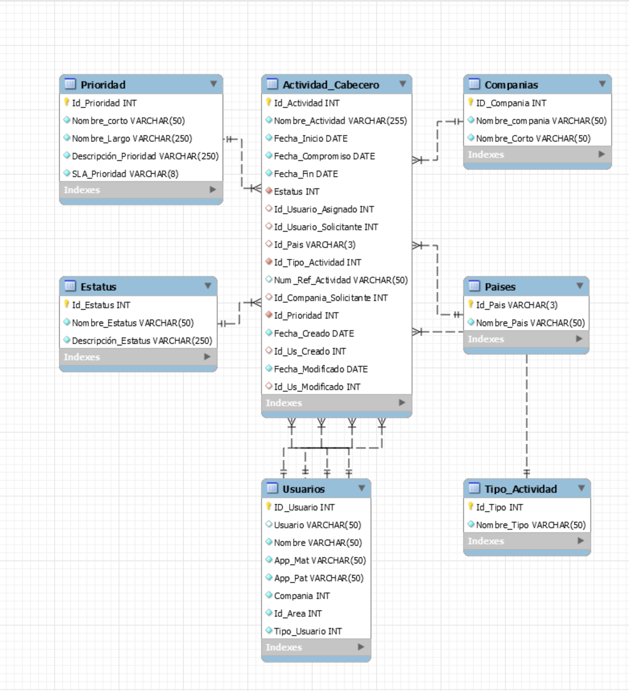

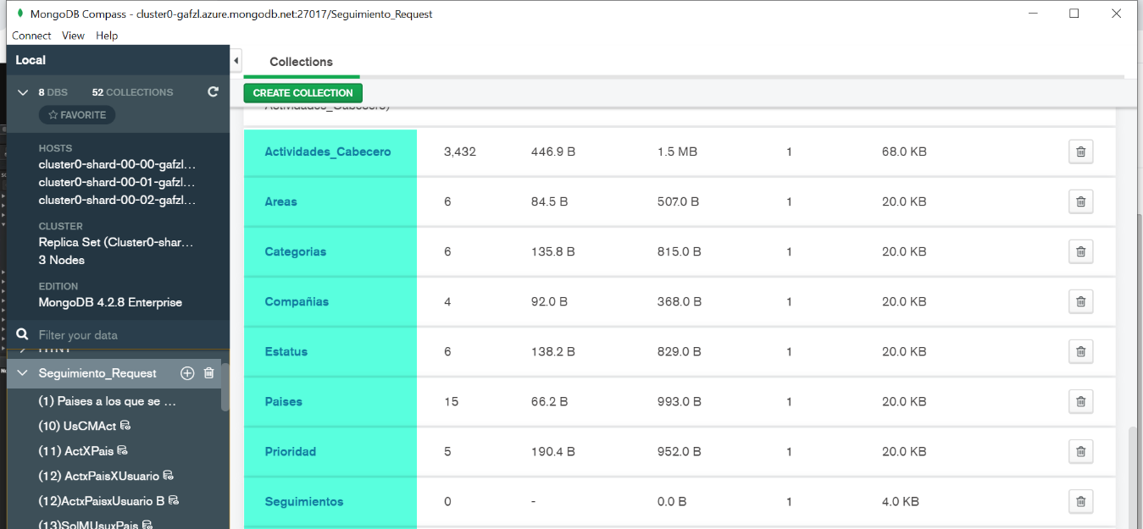

Modelar la información

Cargar información en MySQL Y MongoDB

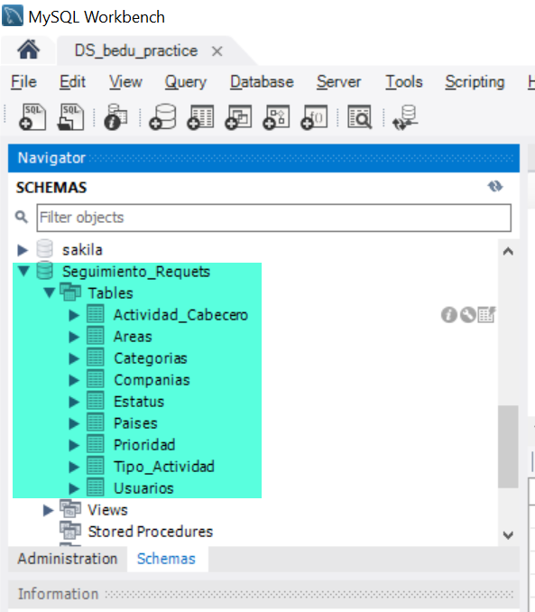

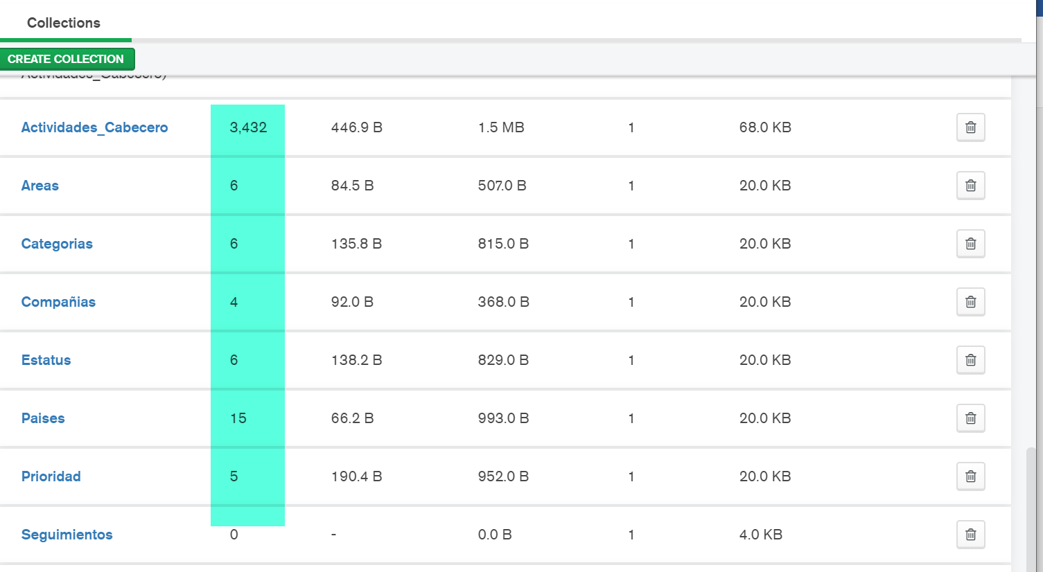

Realizar mis consultas

SQL

 

MongoDB

